**Multi-Platform**

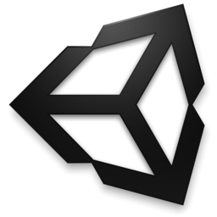

**Bas de waal**

**GDV2**

**3021203**

**Game concept**

Het originele game concept is niet van mijzelf. De eerste les had ik gevraagd of het mogelijk is om een game die je al hebt om te bouwen naar multi-platform en dat mocht. Ik was toen (of net klaar) met een tutorial bezig. Ik kwam deze tegen in blok 1 toen ik opzoek was naar een goeie uitleg over een grid. Na even iets langer gekeken te hebben was dit niet helemaal wat ik nodig had maar kwam ik er wel achter dat er veel elementen in zaten die we in de les hebben/hadden besproken. Ik ben dan ook na blok 1 aan de slag gegaan met deze tutorial als een soort van recap. Eindelijk heb ik dit omgebouwd zodat het in de richtlijnen van multi-platform past want oorspronkelijk was het alleen voor PC.

Met deze game is het eigenlijk de bedoeling dat je zo lang mogelijk blijft leven en vijanden schiet. Door vijanden te schieten krijg je punten. Er is ook een soort van bonus systeem. Als je vijanden heel snel achter elkaar schiet krijg je extra punten. Daarnaast moet je zorgen dat je je weg vind door het doolhof en niet van de map af valt. Ook heeft het geen zin om op 1 positie te blijven staan want er zit een anti-camp systeem in. Zodra je weinig of niet beweegt dan spawnen er vijanden onder je. Vijanden vallen je aan en zorgen ervoor dat je dood gaat. Per map cyclus heb je 3 levens. Er zijn 5 verschillende maps. Per map veranderd de kleur, grote, aantal obstakels, hoeveelheid vijanden die spawnen en ook je gun. Het 5e level is tevens het laatste level en deze is daarom ook endless. Er zijn een aantal verschillende guns. Er zijn singleshot wapens, een tripple burst en een automatisch wapen.

**Code opzet**

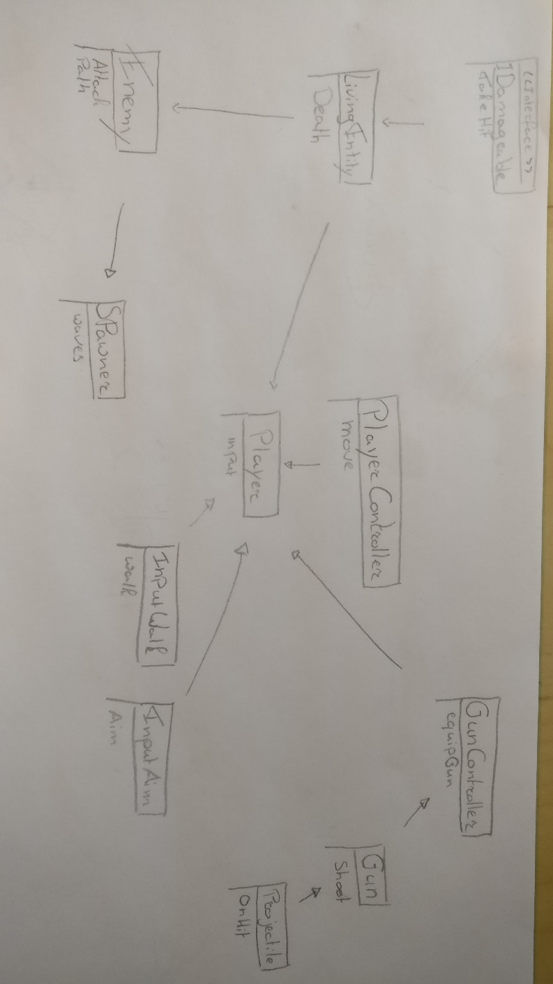Er zijn aardig wat classes in deze game verwerkt. Om het enigszins overzichtelijk te houden heb ik de belangrijkste classes schematisch uit getekend (zie afbeelding). Hier al in te zien dat vrijwel alles netjes gescheiden is in classes.

Hoe deze scripts met elkaar samenhangen verschilt. We hebben immers veel theorie in blok 1 gehad. Zoals je in de afbeelding al kan zien is er gebruik gemaakt van een interface. Daarnaast is er voor health een event gebruikt en worden er nog statics en een singleton gebruikt.

Wat betreft het multi-platform gedeelte heb ik er voor gekozen om de input los te koppelen van de Player class. Hier heb ik voor gekozen want stel dat ik nog een nieuw platform zou willen toevoegen dan hoef ik alleen maar iets toe te voegen in de InputWalk en InputAim. Op deze manier blijft de Player class overzichtelijk. Er kunnen echter nog wel verbeteringen in aangebracht worden. Ik heb bijvoorbeeld nog een aantal variabelen die voor de Android build zijn maar ook mee geef in de Pc Build. Zou ze ook in een if statement kunnen zetten maar volgens mij heeft het nu geen tot nauwelijks invloed op de prestaties en maakt de if statement het moeilijker om te lezen.

**Platform-specifieke**

Omdat de input los staat van de andere code, in een apart script, is het vrij makkelijk om verschillende platforms aan te spreken. Voor nu heb ik gekozen voor een PC build en een Android build. Wel werken ze allebei niet iets anders. Met de Pc build heb je de muis en de pijltjes of W,A,S,D toetsen nodig. Terwijl je met de Android built alleen maar de input van het scherm nodig hebt.

**Pc**

Met de pc build bestuur je de player door middel van de pijltjes of W,A,S,D toetsen. Op deze manier kan je de player van positie laten veranderen. Om te zorgen dat je niet dood gaat moet je ook de enemies killen. Dit doe je door te schieten. Je kunt schieten door de linker muisknop in te drukken. Daarnaast moet je ook richten en dit doe je met de muis zelf en tot slot kan je nog reloaden met R. Dit kan alleen met de pc build. Maar dit gebeurt ook automatisch wanneer er geen ammo meer in het wapen zit.

**Android**

De Android build werkt net iets anders. Hier heb ik er voor gekozen om met 2 virtuele joysticks te werken. 1 links onder voor lopen en 1 rechts onder voor schieten en richten. 1 joystick bestaat uit 2 UI elementen. 1 voor de achtergrond en 1 die je met je vinder moet bewegen. De kant waar je hem naartoe beweegt dat is tevens ook de kant waar je player naartoe loopt. De aim joystick werkt net iets anders. Hier moet je op drukken en als je drukt dan schiet je. Dus de positie waar je vinger de joystick raakt is de kant waar je op schiet. Heb je een single shot wapen dan moet je iedere keer opnieuw drukken. Heb je een automatisch wapen dan kan je hem ingedrukt houden. Dit werkt het zelfde als bij de pc build met de linker muis knop.

**Tutorial**

<https://www.youtube.com/watch?v=SviIeTt2_Lc&list=PLFt_AvWsXl0ctd4dgE1F8g3uec4zKNRV0>